- 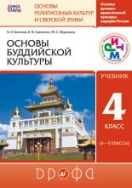
Основы духовно-нравственной культуры народов Росси...

Б. У. Китинов и др.
- 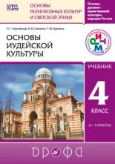
Основы духовно-нравственной культуры народов Росси...

Н. Г. Пропирный, К. В. Савченко, Т. Ю. Бурмина
- 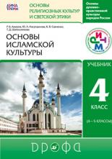
Основы духовно-нравственной культуры народов Росси...

Р. Б. Амиров, Ю. А. Насртдинова, К. В. Савченко, Т. Д. Шапошникова
Основы духовно-нравственной культуры народов Росси...

Р. Б. Амиров и др.
Основы духовно-нравственной культуры народов Росси...

Т. А. Костюкова, О. В. Воскресенский, К. В. Савченко, Т. Д. Шапошникова

